리메드브레인스팀, 뇌·근육 치료 새 패러다임 모색… ‘미래 건강 설계 전략 포럼’ 개최

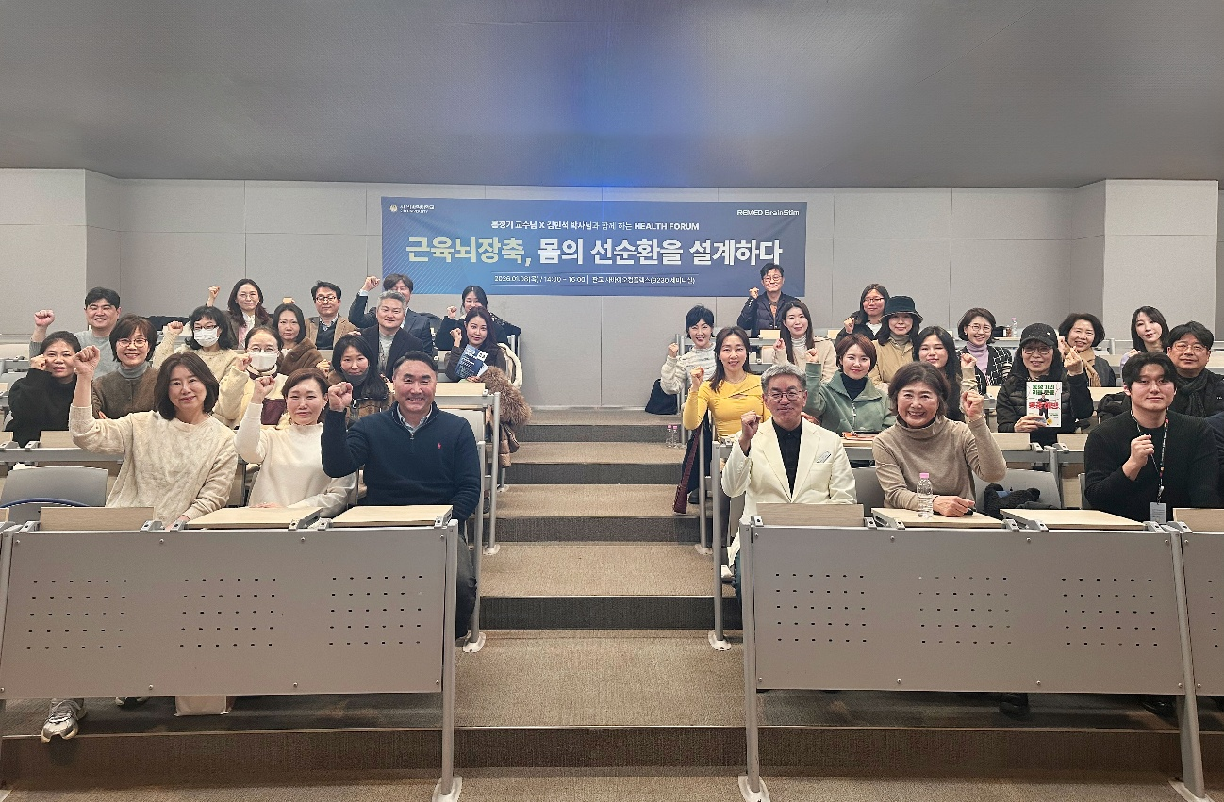
미래 건강 설계 전략 포럼 개최 후 단체 기념촬영을 하고 있다 / 사진제공=리메드브레인스팀

㈜리메드브레인스팀은 지난 8일 차바이오컴플렉스에서 ‘미래 건강 설계 전략 포럼’을 개최했다고 밝혔다. 이번 포럼은 차의과대학교 스포츠의학대학원장 홍정기 교수와 전 한국원자력의학원 병리과장 김민석 박사를 초청해, 뇌와 근육 치료를 중심으로 한 미래 건강 관리의 방향성과 가능성을 논의하기 위해 마련됐다.

이날 포럼에는 뇌·근육 건강에 관심을 가진 일반인들이 참석해 강연을 청취하고 다양한 의견을 나눴다. 특히 주최사 ㈜리메드브레인스팀의 전자기장 기반 뇌 자극 치료기기(TMS) ‘ViBrain’과 근육 케어 기기(NMS) ‘MUSFIT’을 중심으로, 뇌와 근육을 통합적으로 관리하는 새로운 건강 관리 패러다임이 소개되며 향후 임상 및 현장 적용 가능성에 대한 기대를 모았다.

Session.01 “근육 및 재활, 근육과의 전쟁 시작”
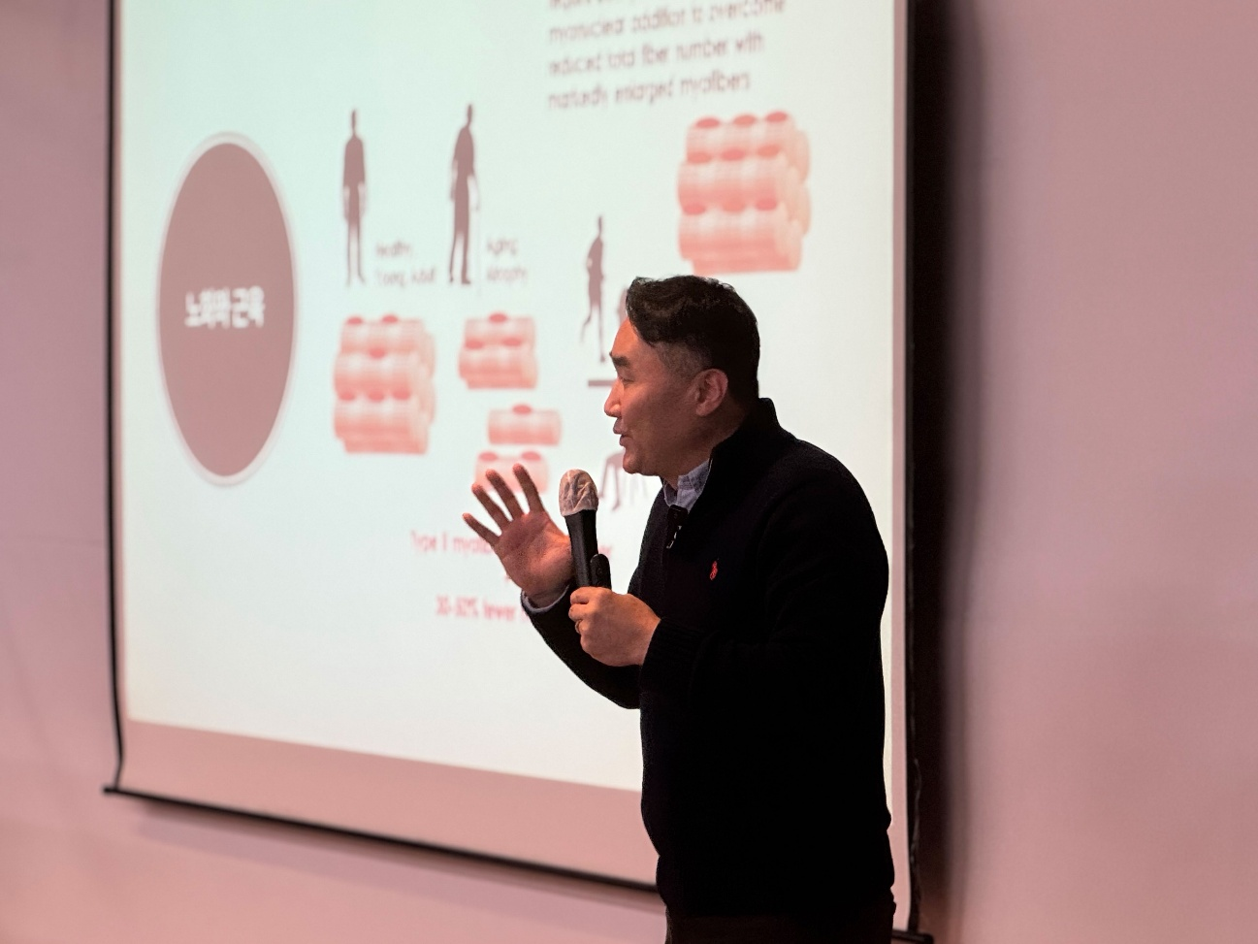
홍정기 교수가 ‘근육 및 재활, 근육과의 전쟁 시작’을 주제로 강연을 하고 있다 / 사진제공=리메드브레인스팀

첫 번째 세션에서는 홍정기 교수가 연사로 나서 ‘근육 및 재활, 근육과의 전쟁 시작’을 주제로 강연을 진행했다.

홍 교수는 고령화 사회로 접어들며 근감소와 근력 저하가 개인의 삶의 질 저하는 물론 사회적 의료 부담으로까지 이어지고 있는 현실을 짚으며, 체계적인 근육 관리의 중요성을 강조했다. 그는 근육 감소가 단순한 노화 현상이 아니라 적극적인 개입과 관리가 필요한 ‘치료 대상’임을 언급하며, 재활과 운동, 기술 기반 치료가 유기적으로 결합된 새로운 접근이 필요하다고 설명했다. 근육의 생성과 유지, 회복이 균형 있게 이뤄질 때 일상 기능 회복과 독립적인 생활 유지가 가능하다는 점도 함께 강조했다.

또한 근육 재활의 초기 단계부터 개인의 상태에 맞는 적절한 자극을 제공하는 것이 회복 과정 전반에 중요한 역할을 하며, 이러한 맞춤형 관리가 재활 효과를 높이는 핵심 요소가 될 수 있다고 덧붙였다.

Session.02 “뇌-장-근육-피부 축 조절”
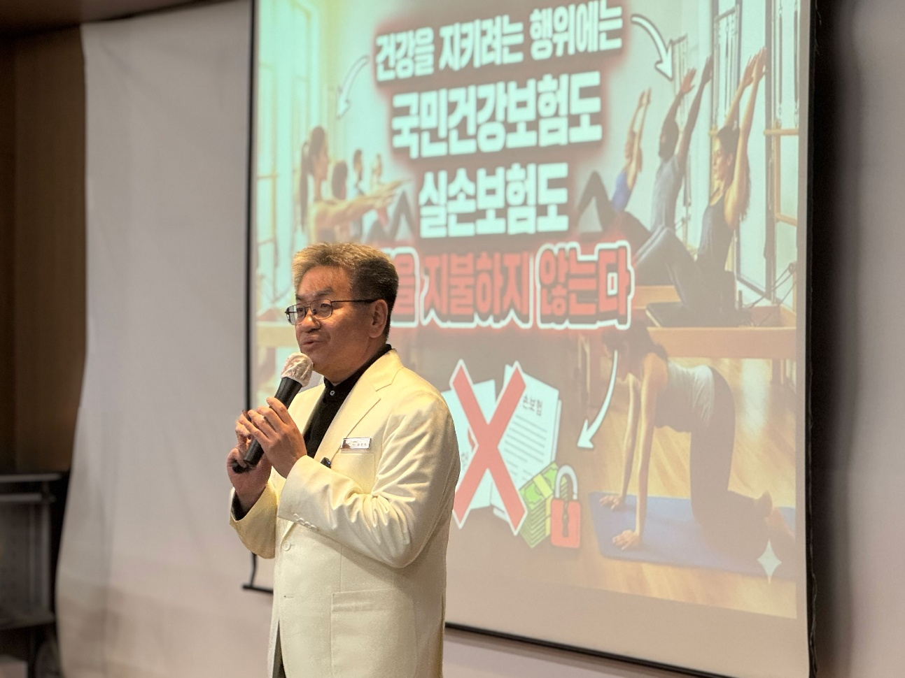
김민석 박사가 ‘뇌-장-근육-피부 축 조절’을 주제로 강연을 하고 있다 / 사진제공=리메드브레인스팀

두 번째 세션에서는 김민석 박사가 연사로 참여해, 현대 의학이 장기와 증상을 개별적으로 접근해온 한계를 짚고 인체를 하나의 시스템으로 바라보는 통합적 관점에 대해 설명했다. 김 박사는 뇌와 장, 근육, 피부가 서로 긴밀하게 연결돼 상호 작용하는 구조로 작동한다고 강조했다.

이어 장내 미생물과 미토콘드리아를 중심으로 한 생체 에너지 시스템이 뇌 기능과 근육 활성, 면역 반응, 피부 상태 전반에 영향을 미친다는 점을 설명하며, 이러한 연결의 균형이 유지될 때 신체의 항상성이 유지될 수 있다고 밝혔다. 반면, 축의 균형이 무너질 경우 만성 피로와 근력 저하 등 다양한 기능 저하로 이어질 수 있다고 덧붙였다.

이러한 시스템 의학적 관점이 뇌·장·근육·피부 축을 통합적으로 고려한 관리 전략의 중요성을 시사한다며, 뇌 자극과 근육 자극 기술을 활용한 리메드브레인스팀의 ViBrain과 MUSFIT이 지향하는 접근 방향과도 맞닿아 있다고 설명했다.

강연 이후에는 두 연사와 참석자 간 질의응답(Q&A) 시간이 마련돼, 강연 내용을 바탕으로 한 다양한 질문과 논의가 이어졌다. 참석자들은 근감소증과 만성 통증, 신경계 기능 저하 등 일상에서 겪는 건강 문제를 중심으로, 실제 생활 속에서 뇌·근육 관리가 어떻게 적용될 수 있는지에 대해 높은 관심을 보였다.

전자기장 기반 자극 치료가 기존 운동이나 재활 치료와 어떤 차별성을 갖는지, 개인별 상태에 따라 어떻게 활용될 수 있는지에 대한 질문이 이어졌으며, 연사들은 단계적이고 체계적인 관리의 중요성을 공통적으로 강조했다. 이어 홍정기 교수의 진행으로 간단한 제자리 근육 운동 시간이 마련돼, 참석자들이 강연 내용을 직접 체험하며 이해를 높이는 시간도 이어졌다.

포럼을 주최한 ㈜리메드브레인스팀 이상용 대표는 “이번 포럼이 뇌와 근육 건강에 대한 이해를 넓히고, 각자의 건강한 삶을 설계하는 데 하나의 기준점이 되기를 바란다”며 “앞으로도 22년간 축적해온 전자기장 기술을 바탕으로 뇌와 근육을 아우르는 건강 관리 솔루션을 통해 삶의 질 향상에 기여할 수 있도록 노력하겠다”고 밝혔다.

